Министерство науки и образования РФ

Федеральное государственное автономное образовательное

учреждение высшего профессионального образования

«Санкт-Петербургский государственный электротехнический

университет «ЛЭТИ» им. В. И. Ульянова (Ленина)»

(СПбГЭТУ «ЛЭТИ»)

Факультет компьютерных технологий и информатики

Кафедра вычислительной техники

**Отчёт по заданию № 2**

**на тему: “Поддержка обработки**

**исключительных ситуаций”**

**по дисциплине**

**“Алгоритмы и структуры данных”**

**Вариант 26**

|  |  |
| --- | --- |
| Выполнил студент гр.9308: | Яловега Н.В. |
| Проверил: | Колинько П.Г. |

Санкт-Петербург, 2020 г.

**Оглавление**

​ Введение 3

​ 1. Задание 4

​ 2. Формализация задания 5

3. Работа с наследованием объектов 6

​ 4. Результаты эксперимента 7

​ Вывод 10

​ Список используемых источников 11

​ Приложение 1 (Исходный текст программы) 12

## Введение

* 1. Целью практической работы является получение навыков обработки исключительных ситуаций.

## 1. Задание

Переработать программу работы с библиотекой фигур, дополнив ее

механизмом контроля исключительных ситуаций.

## 2. Формализация задания

Для выполнения задания было решено предусмотреть следущие особые случаи:

1. - некорректные параметры при формировании фигуры;
2. - непопадание точки на экран;
3. - нехватка места на экране для размещения фигуры

Был разработан класс error_figure, являющийся производным от классов rotatable и reflectable. Если объект повреждается вследствие неверных действий со стороны пользователя или программы, которые приводят к исключительным ситуациям, объект удаляется и заменяется на error_figure. Особенность его в том, что он реализован так, что не вызывает исключений (все еще может вызвать исключение вследствие недостатка памяти). Это помогает пользователю понять, где и что пошло не так.

Для фиксации некорректных параметров при формировании фигуры был создан класс bad_init

Конструкторы классов фигур содержат блоки контроля, если объект создается вне экрана, то создается объект типа bad_init и вызывается исключение, которое передается выше в main. Любой объект в функции main проходит этап проверки благодаря блокам контроля, и если при создании объекта что-то пошло не так, то этот объект удаляется, и фигура подменяется запасной фигурой — знаком ошибки error_figure. Если над этой фигурой предполагалось выполнять какие-либо изменения, то будет выводится сообщение о том, что сделать это над данной фигурой невозможно.

Для фиксации непопадания точки на экран и нехватки места на экране для размещения фигуры был создан класс out_of_screen

В программе имеется следующая цепочка вызовов функций:

main( ) → screen_refresh( ) → rectangle ∷ draw ( ) → put_line(a, b) → put_point(x, y) → on_screen(x, y).

Выход точки за пределы буферного массива SCREEN (экрана) выявляется функцией on_screen( ). Блок контроля вокруг вызова этой функции (или вызывающей ее put_point) не имеет смысла: на этом уровне ничего, кроме выдачи сообщения об ошибке, сделать нельзя, а такое сообщение можно выдать и непосредственно, не прибегая к механизму throw— catсh. В то же время блок контроля внутри функции rectangle ∷ draw() позволит локализовать ошибку при выводе прямоугольника — и попробовать изменить его размер. Если же изменение размера не помогло исправить ситуацию, то ошибка передается выше по иерархии в функцию screen_refresh( ). На данном уровне мы можем удалить испорченную фигуру и вывести знак ошибки error_figure в правом нижнем углу экрана, который будет означать то, что картинка была подвержена изменению вследствии удаления фигуры или фигур.

Для фиксации неизвестных ошибок в конце каждого блока контроля стоят catch(…).

## 3. Результаты эксперимента

Для проверки обработки исплючительных ситуаций возьмем фигуру, параметры которой заданы некорректно, и две фигуры, которые не поместились на экран при изменениях.

В качестве фигуры с неверными параметрами будет выступать шляпа. Она создается второй, поэтому ее имя должно быть B.

На рисунке 1 видем сообщение о том, что фигура B была за экраном при ее инициализации, поэтому вместо нее была использована специальная фигура ошибки. Это видно на рисунке 2.

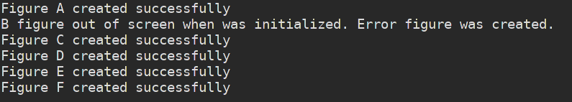Рисунок 1: Ошибка при инициализации

Фигура ошибки рисуется с использованием знаков «!», чтоб было наглядно видно ее отличие от остальных фигур.

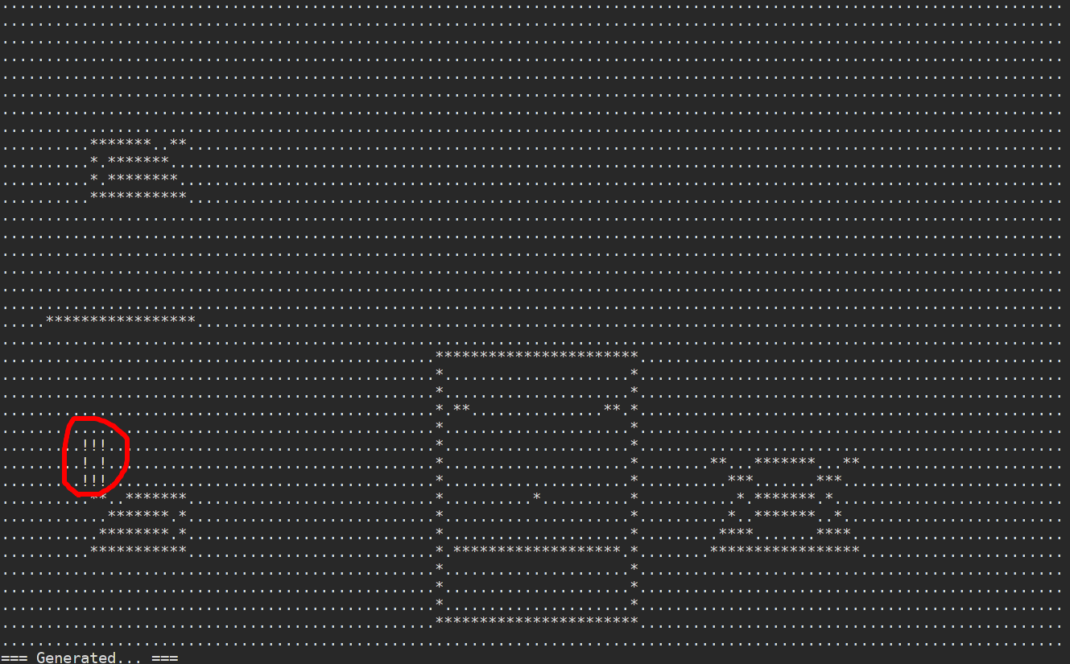Рисунок 2: Фигура ошибки

В программе предполагалось, что мы будем вращать фигуру и изменять ее размер. При попытке сделать это с фигурой ошибки выводятся сообщения, которые показаны на рисунке 3

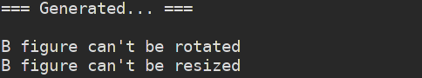Рисунок 3: Сообщения о невозможности изменить фигуру

Теперь попробуем специально испортить фигуры. Для этого будем использовать правый рог и шишак, которые имеют имена С и E.

Получим следущие сообщения об ошибке:

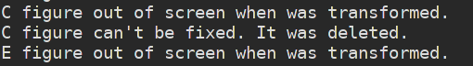Рисунок 4: Сообщения о выходе фигур за границы экрана

Из рисунка 4 видим, что фигура С вышла за экран при ее изменении. Следующее сообщение говорит то, что фигуру не удалось починить так, чтоб она помещалась на экран и она была удалена. На рисунке 5 видим, что появился специальный знак ошибки в правом нижнем углу экрана, который символизирует о том, что при составлении фигуры были удалены некоторые фигуры.

Так же, из рисунка 5 было видно, что фигура D была уменьшена в размере для того, чтоб она поместилась на экран.

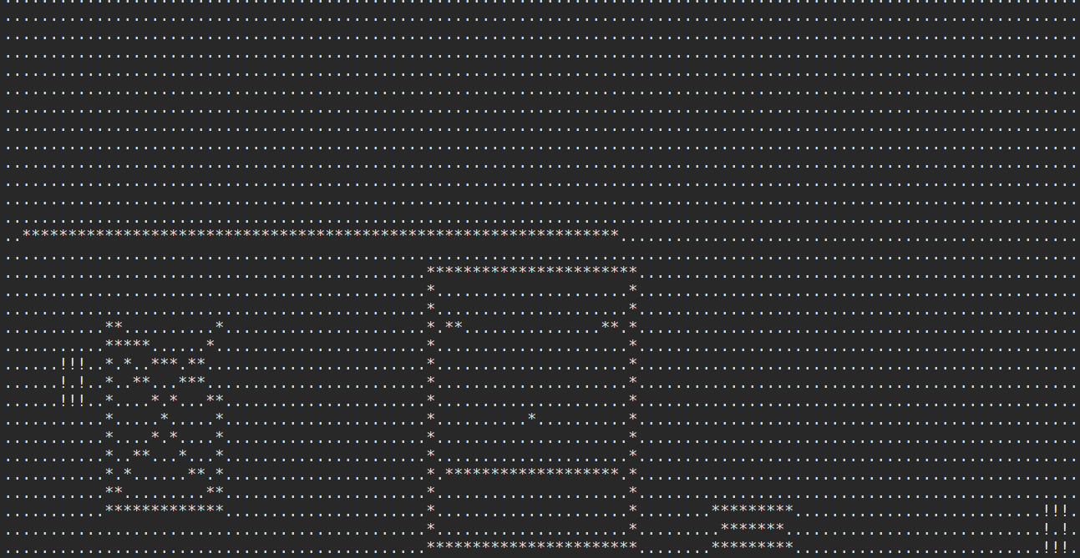Рисунок 5: Фигуры после преобразований

Итоговую картинку можно увидеть на рисунке 6.

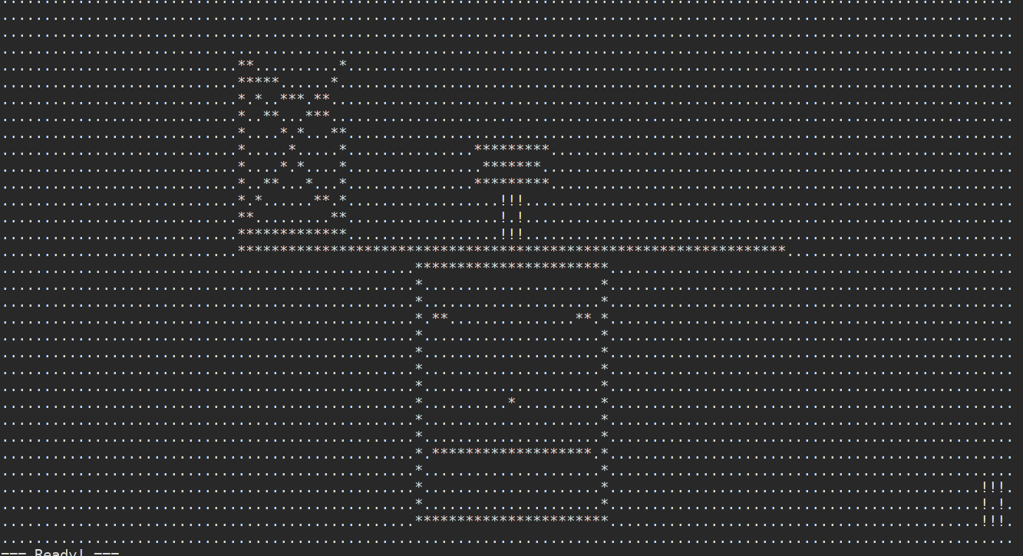Рисунок 6: Итоговая картинка

## Вывод

При выполнении данной работы были получены практические навыки по работе с наследованием классов, по работе с исключительными ситуациями. Были изучены понятия производного класса, полиморфизма, виртуальных классов, механизмы работы с классами, механизм исключительных ситуаций.

## Список используемых источников

1. Колинько П.Г. Пользовательские контейнеры / Методические указания по дисциплине «Алгоритмы и структуры данных» - Санкт-Петербург: СПбГЭТУ «ЛЭТИ», 2020.

## Приложение 1 (Исходный текст программы)